……………………… Eğitim Öğretim Yılı
……………………. OKULU
Din Kültürü ve Ahlak Bilgisi Dersi
6.Sınıflar 2.Dönem 1.Yazılı BEP Sorularıdır
Adı: Sınıf /No:
Soyadı:

A. Aşağıdaki cümlelerde boş bırakılan yerleri verilen kelimelerle doldurunuz. (10X3=30 Puan)
(bağımlılık, sarhoşluk, helal)
1. ………………………………., bir varlığa ya da nesneye karşı duyulan bağlılığın tutku ve tutsaklık durumuna gelmesidir.

2. Dinî bakımdan kullanılmasına, yapılmasına, söylenmesine, yenilip içilmesine izin verilen şeylere ………………… denir.

3. “.......................................... veren her şey içkidir ve haramdır.”
Buhârî, Eşribe, 4; Müslim, Eşribe, 7.

B. Aşağıdaki açık uçlu soruları cevaplayınız. (10X2=20 Puan)
1. Zararlı alışkanlıklardan ikisini yazınız.

2. Kumar ne gibi olumsuzluklar doğurur? Açıklayınız.

C. Aşağıdaki cümleler doğruysa başına (D), yanlışsa (Y) yazınız. (10X3=30 Puan)
1. ( ) Dinî ve ahlaki değerler, kötü alışkanlık ve davranışlardan korunmamızı sağlar.
2. ( ) Maddi bir değer ifade eden ve kazanç karşılığında oynanan her türlü şans oyunu kumardır.
3. ( ) Alkollü içkilerin ara sıra ve az miktarda içilmesinde sakınca yoktur.

D. Aşağıdaki çoktan seçmeli soruları cevaplayınız. (10X2=20 Puan)
1. Aşağıdaki seçeneklerden hangisi kul hakkının ihlalini anlatan bir örnektir?
A) Trafik kurallarına uymak
B) Hak ve özgürlükleri bilmek
C) Zararlı alışkanlıkları sürdürmek
D) Sorumlulukları yerine getirmek

2. Aşağıdaki seçeneklerden hangisi Hz. Yahya’yı (a.s.) anlatmak için kullanılamaz?
A) Salih peygamberlerdendi.
B) Kendisine ilim ve hikmet verildi.
C) Anne-babasına itaat ederdi.
D) Hz. İsa’dan (a.s.) sonra gönderilmişti.

Başarılar Dilerim.
……………………
Din Kültürü ve Ahlak Bilgisi Öğretmeni

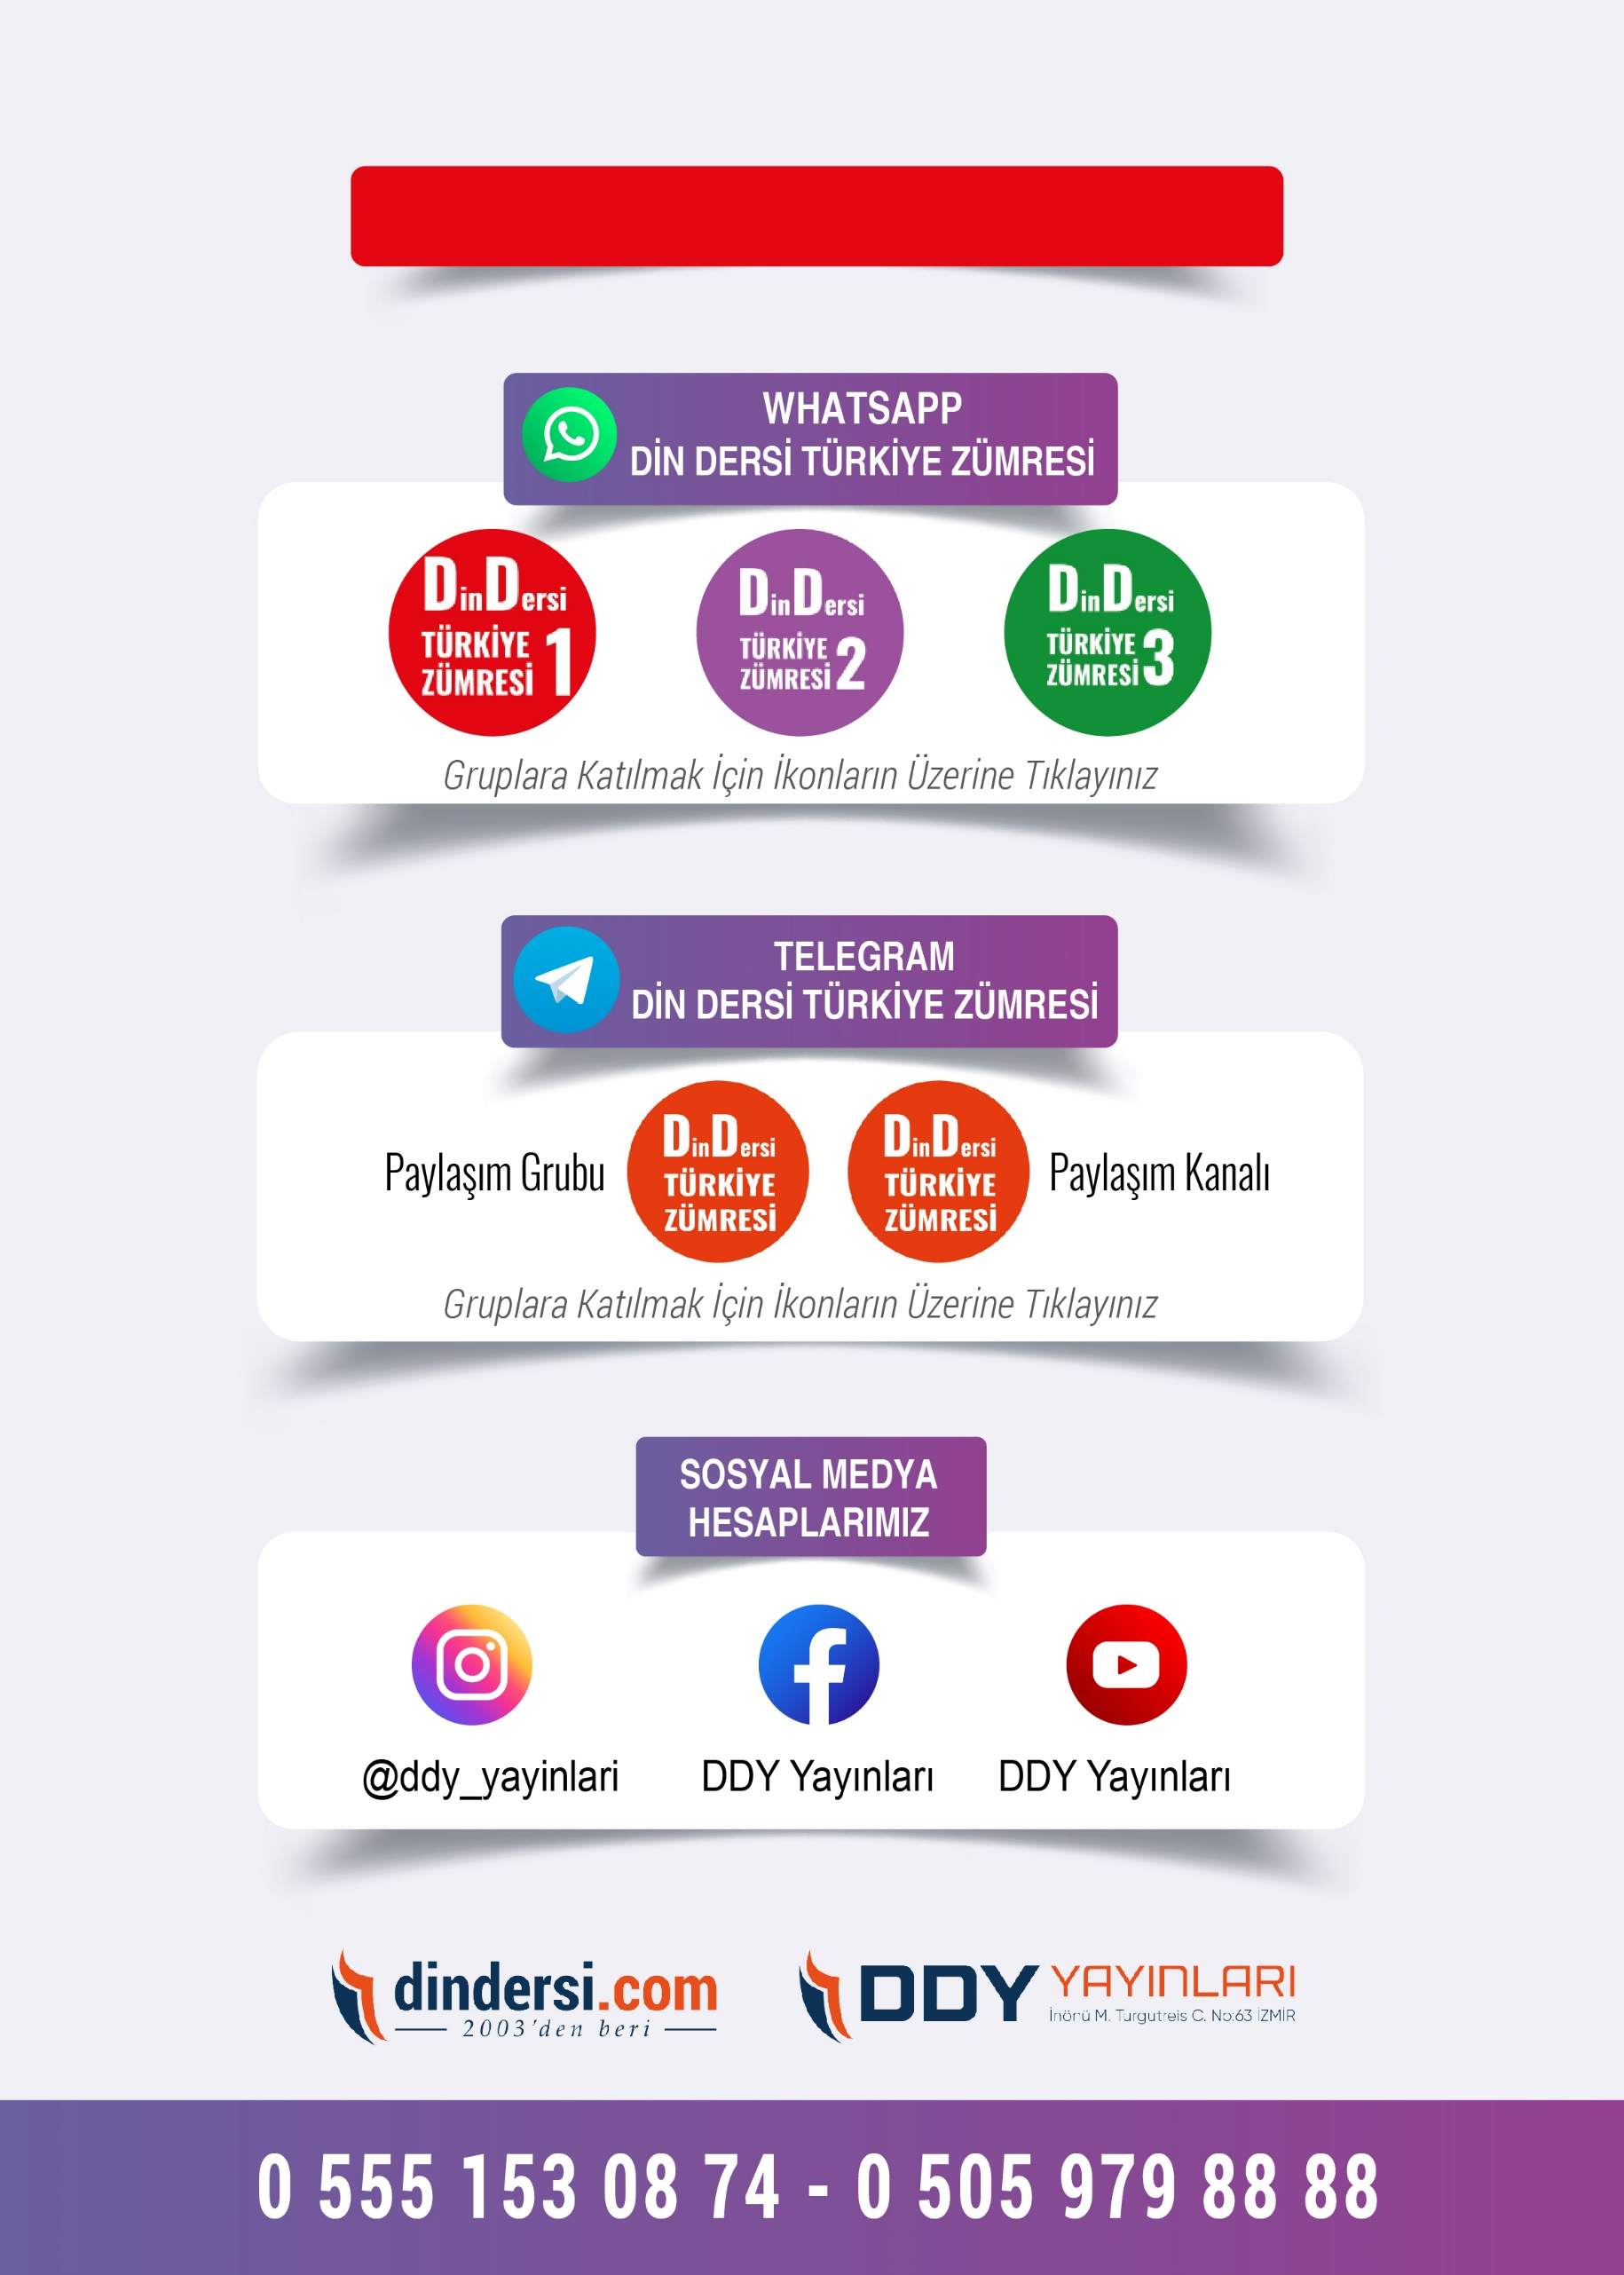
6. SINIF SINAV VE CEVAP ANAHTARI İÇİN TIKLAYINIZ
DİN KÜLTÜRÜ VE AHLAK BİLGİSİ
6. Sınıf 2.Dönem 1. Yazılı / Sınav Soruları

